Prosedur Operasional Pengajuan SPM

Fungsi

Pelaku Operasional
No | Pelaku | Fungsi
1
2

Prasyarat Kondisional

Proses Operasional
- Modul Belanja > Menu SPM > Penerbitan SPMTampilah pilihan di aplikasi sebagai berikut
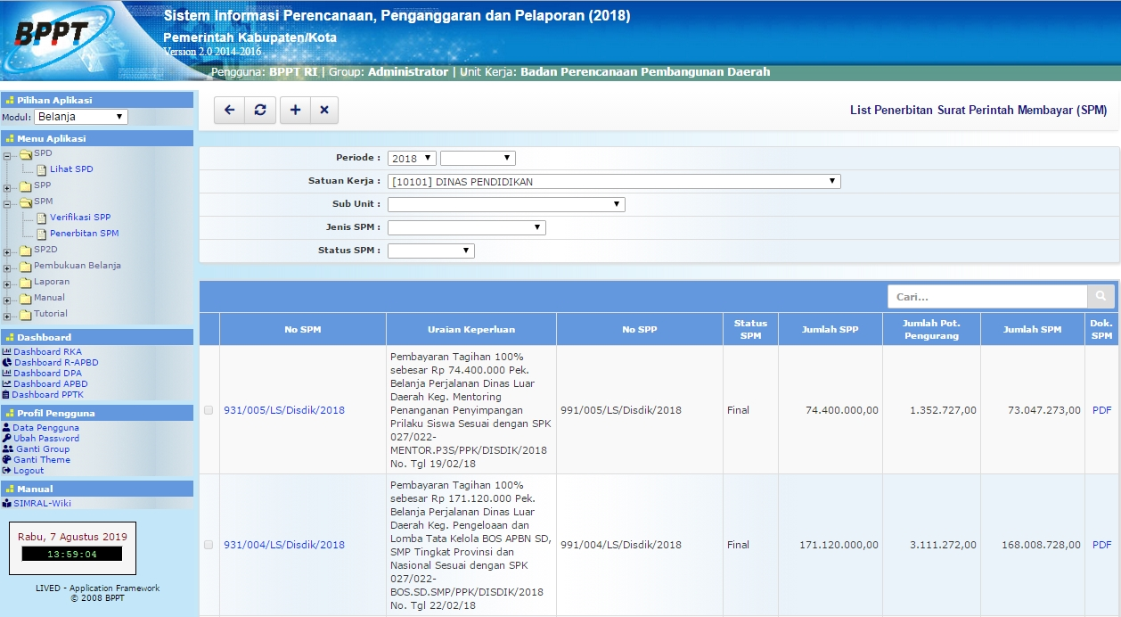list_penrbitan_spm.jpg
- Untuk menambahkan List Penerbitan Surat Perintah Membayar (SPM), klik tombol pada toolbar diatas, maka akan ditampilkan form isian untuk menambah List Pengajuan SPM sebagai berikut:
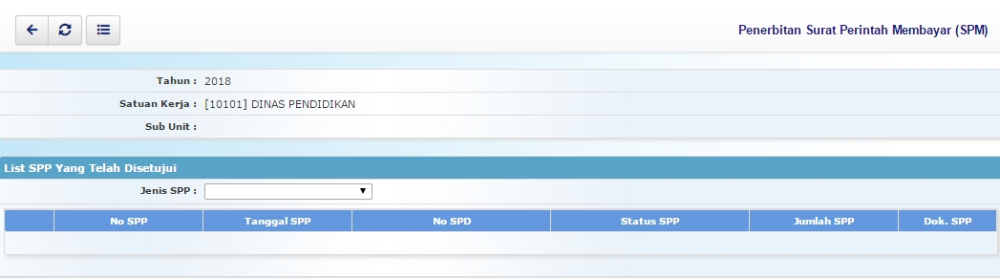penerbitan_spm_2.jpg
- Pada kolom Jenis SPP pilih jenis SPP yang akan ditambahkan (SPP UP, SPP GU, SPP TU, SPP LS Gaji dan Tunjangan, SPP LS Honorarium, SPP Barang Jasa, SPP TU Nihil, SPP GU Nihil).
- Tampilan semua jenis SPM di aplikasi :
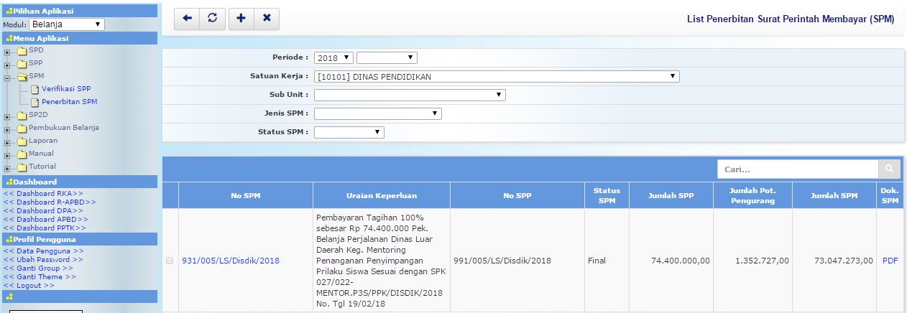list_penerbitan_spm.jpg
- Untuk melihat dan memverifikasi status SPM (Draft, Final, Disetujui, Ditolak, Final). Contoh diatas status SPM adalah Final.
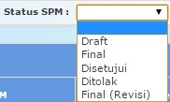status_spm.jpg
- PPK-SKPD menyiapkan dokumen SPM berdasarkan dokumen SPP yang telah disetujui dalam proses verifikasi SPP, kemudian Pengguna Anggaran atau Kuasa Pengguna Anggaran mengesahkan dan menerbitkan SPM.
- Untuk melihat detail view Nomor SPM, klik nomor berwarna biru dibawah kolom No SPM pada List Penerbitan Surat Perintah Membayar (SPM), maka akan ditampilkan :
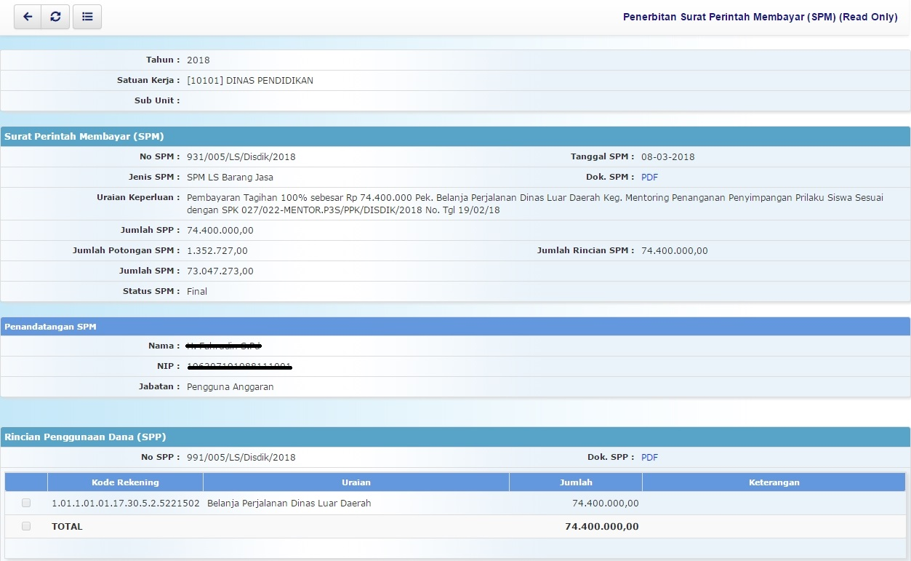penerbitan_spm_read_only_1.jpg
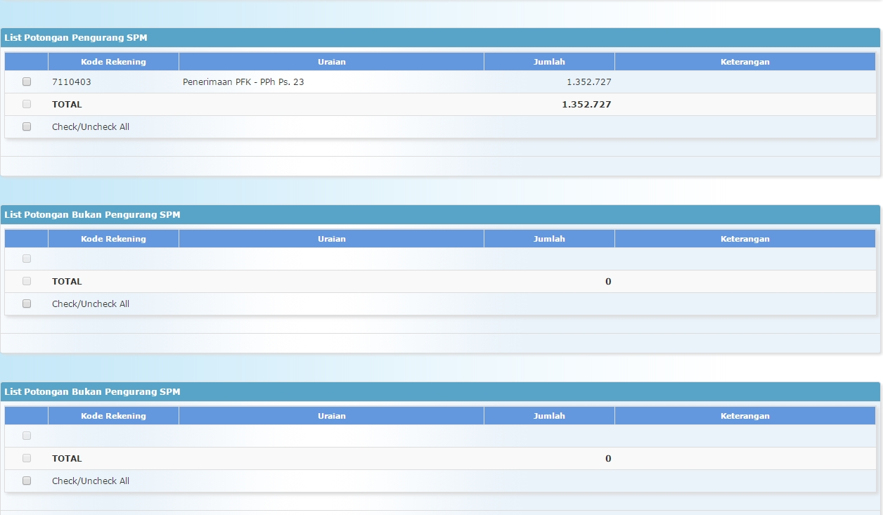penerbitan_spm_read_only_2.jpg
Untuk melihat detail view Dokumen SPM dalam bentuk pdf, klik nomor berwarna biru dibawah kolom Dok.SPM pada List Penerbitan Surat Perintah Membayar (SPM), maka akan ditampilkan :

